Составила: Фёдорова Олеся Вячеславовна
Учитель математики (учитель-практикант)
МОУ «Гимназия № 31 г. Саратова»
Саратов, 2019
Урок повторения пройденного материала в 6 классе по теме «Обыкновенные дроби. Отношения и пропорции»
Цель: повторить материал за курс 6 класса (обыкновенные дроби, отношения и пропорции).
Тип: Урок обобщения и повторения
Задачи:
Образовательные: повторить основные действия с обыкновенными дробями, определение пропорции.
Воспитательные: формировать навыки самоконтроля и самооценки; вовлечь в активную деятельность всех учащихся класса;
Развивающие: развивать навыки коллективной работы учащихся в сочетании с самостоятельным умением анализировать, выделять главное, обобщать и делать выводы.
Оборудование: учебник математики А.Г. Мерзляка для 6 класса, карточки с заданием
Ход урока
- Орг. Момент
- Устный счет (4 мин)
- Проверка домашнего задания (7 мин)
- Обыкновенные дроби
Как складывать/вычитать две дроби с разными знаменателями? // чтобы сложить/вычесть две дроби с разными знаменателями, необходимо привести их к общему знаменателю, а затем применить правило сложения/вычитания дробей с одинаковыми знаменателями
Работа у доски (7 минут)
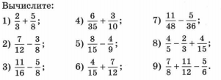
Как умножать дробь на натуральное число? // чтобы умножить дробь на натуральное число необходимо числитель этой дроби умножить на это число, а знаменатель оставить без изменений
Как умножить одну дробь на другое?// Чтобы умножить одну дробь на другую необходимо отдельно перемножить числители и отдельно знаменатели, первое произведение записать как числитель, а второе как знаменатель, полученная дробь есть произведение двух дробей.
Самостоятельное решение в тетрадях (7 минут)
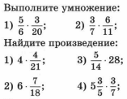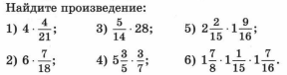
Взаимопроверка в парах.
Как разделить одну дробь на другую? // чтобы разделить одну дробь на другую, надо делимое умножить на число обратное делителю.
Решение у доски (5 минут)
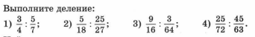

- Отношения и пропорции (7 мин)
Что такое пропорция? //равенство двух отношений называется пропорцией
Сформулируйте основное свойство пропорции. // произведение крайних членов пропорции равно произведению средних.
Что такое процентное отношение и как его найти? // Процентное отношение двух чисел – это их отношение выраженное в процентах
Чтобы найти процентное отношение двух чисел, надо их отношение умножить на 100 и дописать знак процента.
№636(1,2) решение с комментированным ответом у доски (5 минут) (1 вариант – 1 задача, 2 вариант – 2 задача)
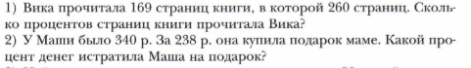
- Подведение итогов
Рефлексия (2 мин)
Сегодня мне было сложно….
Сегодня на уроке мне понравилось….
Я хотел бы больше узнать…..
Наибольшие трудности у меня вызывает тема…..
- Домашнее задание
1. 636(3,4)
2. 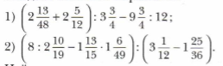
3. 608

